
学生实验报告

实验课名称： 人工智能导论
实验项目名称： 产生式系统实验
专业名称： 计算机科学与技术
班级： 2022240202
学号： 2022900101
学生姓名： 谢 珂

2024 年 10 月 6 日

- 实验目的：
熟悉一阶谓词逻辑和产生式表示法，掌握产生式系统的运行机制，以及基于规则推理的基本方法。
二．实验要求：

具体实验内容根据自己兴趣（例：手机、电脑、植物、动物、球星、游戏角色、……等判断、性格测定（16种人格类型）、体质分析（中医九种体质）、星座分析……），设计并实现一个基于产生式系统的某领域的小型专家系统。

1.应用领域根据自己兴趣选择；编程语言不限，使用自己擅长的语言。

2.确定推理方法，根据问题设计并实现一个简单的推理机（要求涉及：匹配、冲突消解）。

3.规则库要求至少包含15条规则；查询资料了解：知识规则如何存储，都有哪些可行方案和方法，选择确定适合自己系统的知识规则存储方法。

4.推理机和知识库必须分离；

5.（可选，非必需）在不修改推理机程序的前提下，能够向知识库添加、删除、修改规则。

6.设计合理的人机交互界面。

7.撰写并提交实验报告。
三．实验内容：

运用所学知识，设计并编程实现一个基于产生式系统的小型专家系统（如分类、诊断、预测等类型）。

四．算法描述：

遍历推理规则（R），根据已访问的特征推断新的特征。

对于每条规则，检查所有前提特征是否已访问。

如果前提条件满足且推断出的特征尚未访问，则标记其为已访问并打印推理过程。

匹配：

前提条件匹配：在推理过程中，系统会检查输入的特征编号是否与数据库中的特征匹配。如果匹配，则将该特征标记为已访问（vis[num] = 1）。

规则匹配：系统会遍历所有规则（R），检查每条规则的前提条件是否都已满足（即所有前提条件特征都已被标记为已访问）。如果满足，则该规则的结论特征也会被标记为已访问，并输出推理过程。

冲突消解：在推理过程中，如果有多个规则的前提条件都满足，系统会按照规则的顺序依次进行推理，直到找到一个符合条件的规则为止。这种顺序化的处理方式可以避免冲突。
五．运行结果与分析：
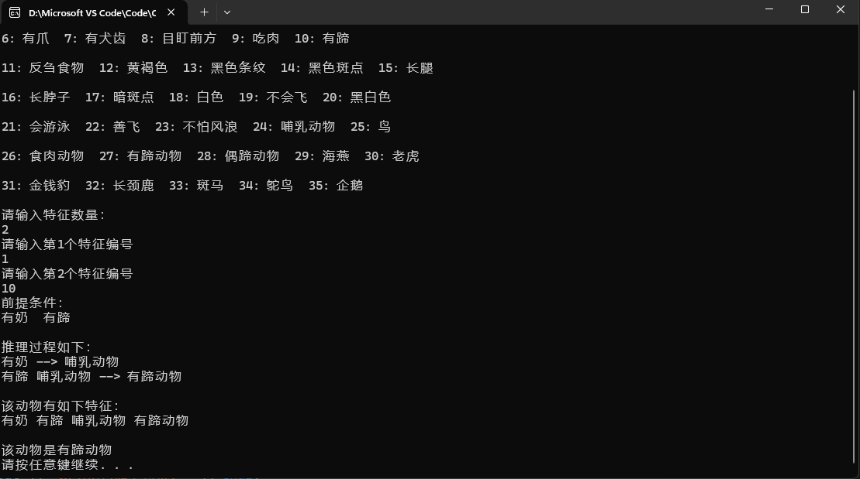
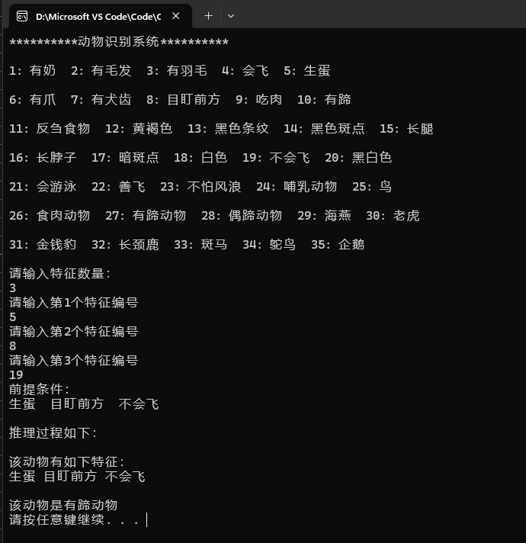

六．实验中遇到的问题、解决方法及体会：
不能准确地得到动物的特征和推理规则，故借鉴了网上的版本，如下：
<1>动物的特征如下：

1有奶 2有毛发 3有羽毛 4会飞 5生蛋 6有爪 7有犬齿

8目盯前方 9吃肉 10有蹄 11反刍食物 12黄褐色 13黑色条纹

14黑色斑点 15长腿 16长脖子 17暗斑点 18白色 19不会飞

20黑白色 21会游泳 22善飞 23不怕风浪

24哺乳动物 25鸟 26食肉动物 27有蹄动物 28偶蹄动物

29海燕 30老虎 31金钱豹 32长颈鹿 33斑马 34鸵鸟 35企鹅

<2>推理规则如下：

R1: 如果动物有奶，则它是哺乳动物

R2: 如果动物有毛发，则它是哺乳动物

R3: 如果动物有羽毛，则它是鸟

R4: 如果动物会飞且生蛋，则它是鸟

R5: 吃肉的哺乳动物是食肉动物

R6: 有爪有犬齿木钉前方的哺乳动物是食肉动物

R7: 有蹄的哺乳动物是有蹄动物

R8: 反刍食物的有蹄动物是偶蹄动物

R9: 黄褐色有黑条纹的食肉动物是老虎、

R10:黄褐色有黑色斑点的食肉动物是金钱豹

R11:长腿长脖子有黄褐色暗斑点的有蹄动物是长颈鹿

R12:有黑白条纹的有蹄动物是斑马

R13:不会飞长腿长脖的鸟是鸵鸟

R14:不会飞会游泳黑白色的鸟是企鹅

R15:善飞不怕风浪的鸟是海燕
七．核心代码和主要函数：
知识库：
DB[1] = "有奶";
DB[2] = "有毛发";
DB[3] = "有羽毛";
DB[4] = "会飞";
DB[5] = "生蛋";
DB[6] = "有爪";
DB[7] = "有犬齿";
DB[8] = "目盯前方";
DB[9] = "吃肉";
DB[10] = "有蹄";
DB[11] = "反刍食物";
DB[12] = "黄褐色";
DB[13] = "黑色条纹";
DB[14] = "黑色斑点";
DB[15] = "长腿";
DB[16] = "长脖子";
DB[17] = "暗斑点";
DB[18] = "白色";
DB[19] = "不会飞";
DB[20] = "黑白色";
DB[21] = "会游泳";
DB[22] = "善飞";
DB[23] = "不怕风浪";
DB[24] = "哺乳动物";
DB[25] = "鸟";
DB[26] = "食肉动物";
DB[27] = "有蹄动物";
DB[28] = "偶蹄动物";
DB[29] = "海燕";
DB[30] = "老虎";
DB[31] = "金钱豹";
DB[32] = "长颈鹿";
DB[33] = "斑马";
DB[34] = "鸵鸟";
DB[35] = "企鹅";

推理机：
for (int i = 1; i <= 15; i++)
{
bool is = 1;
for (int j = 1; j < R[i].size(); j++)
{
if (!vis[R[i][j]])
{
is = 0;
break;
}
}
if (is && vis[R[i][0]] != 1)
{
for (int j = 1; j < R[i].size(); j++)
cout << DB[R[i][j]] << " ";
cout << "--> " << DB[R[i][0]] << endl;
vis[R[i][0]] = 1;
ans = DB[R[i][0]];
}
}

（页面不够时，可自行加页）

